ORGÁNEM SLUCHU JE UCHO, KTERÉ SE SKLÁDÁ ZE TŘí ČÁSTÍ:

Vnější ucho: ušní boltec + zevní zvukovod – příjem zvuku, rozechvění bubínku.

Střední ucho: kladívko, kovadlinka, třmínek – přenos zvuku, (z nosohltanu do středního ucha ústí Eustachova trubice, která vyrovnává tlak mezi uchem a vnějším prostředím).

Vnitřní ucho: kostěný hlemýžď vyplněný tekutinou, uložen blanitý hlemýžď vyplněný tekutinou se sluchovými buňkami – vnímání zvuku.

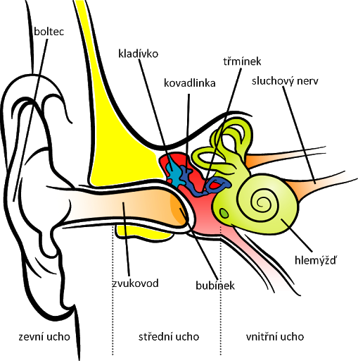

SLUCHOVÉ ÚSTROJÍ
Ušní boltec – zachytí zvukové vlny. Zvukové vlny prochází zvukovodem a narazí na bubínek, který se rozkmitá. Chvění bubínku se postupně přenese na kladívko, kovadlinku a třmínek.

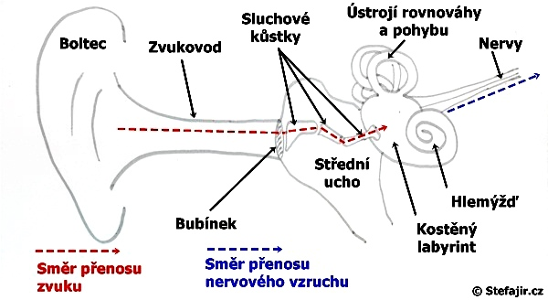

Od třmínku se tlak přenese na tekutinu ve vnitřním uchu. Na chvění tekutiny jsou citlivé sluchové buňky uvnitř hlemýždě. Podráždění těchto buněk se přenáší na nervová vlákna, která vedou vzruch do spánkového laloku mozkové kůry, kde je uloženo sluchové centrum.

Rozsah slyšení: 16 – 20000 Hz (kmitů/sec)

Hlasitost zvuku: dB (řeč – 30 až 60 dB, bolestivost zvuku 120 dB)

ROVNOVÁŽNÉ ÚSTROJÍ

· centrum rovnovážného ústrojí a pohybů hlavy je ve vnitřním uchu

· 2 váčky uvnitř předsíně labyrintu – je zde čidlo pro vnímání polohy hlavy

· 3 na sebe kolmé polokruhovité kanálky – kapalina naplňující vždy alespoň jednu chodbu – pohybová čidla – vnímání pohybu hlavy

· vzruchy jsou vedeny do mozečku – centrum rovnováhy a koordinace pohybů

ONEMOCNĚNÍ:

· nedoslýchavost (úplná hluchota) – vrozené, po zánětu, po úrazu (s vysokým věkem některé sluchové buňky zanikají – stařecká nedoslýchavost)

· zánět středního ucha

CHUŤ
- je schopnost vnímat chuťovými buňkami chemické látky rozpuštěné ve vodě
- orgány chuti jsou chuťové pohárky – umístěné zejména na povrchu jazyka
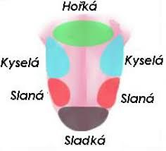

ČICH
- smysl, jehož orgánem je nos
- rozpoznáváme plynné látky v našem okolí. Tyto plynné látky vstupují nosem k čichovým receptorům, které předávají informaci prostřednictvím nervů do čichového centra v mozku (temenní lalok mozkové kůry)
- čichové buňky jsou umístěny na sliznici horní části nosné dutiny a svými výběžky pronikají až do mozku
- čich a chuť se vzájemně doplňují

HMAT
- kůže obsahuje hmatová tělíska, která vnímají dotyk, tlak, teplo, chlad
- v kůži jsou také volná nervová zakončení, která slouží k vnímání bolesti
- podněty z hmatových tělísek jsou vedeny do temenního laloku mozkové kůry, kde je centrum kožní citlivosti

OTÁZKY A ÚKOLY:
- Z kterých částí se skládá vnitřní ucho?
- Jak pečujeme o zrak a o sluch?
- Popište stavbu oka a jeho funkci.
- Ke kterým smyslům zařadíte jednotlivé výrazy: kladívko, pohárek, sítnice, bolest
- Popište přenos zvuku.

